Boken om Tönshammars järnbruk och Håkanbos emigranter, författare Ingrid Belfrage
Slå en signal till Ingrid Belfrage 070 6409384/0270 422 194
Pris 200:- exkl. frakt.
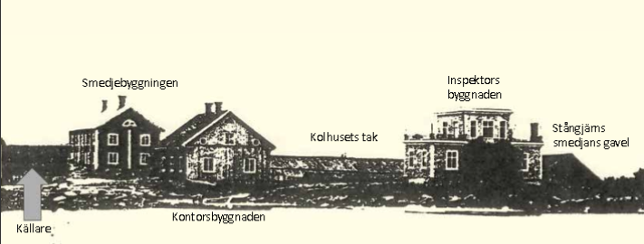
Del av bruksbacken 1862.

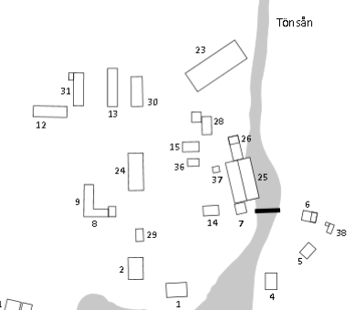

Tönshammar var ligger det?
Svaret blir ofta, det ligger i Sandarne men djupt inne i skogen i gamla Skogs socken fanns en gång ett järnbruk, Tönshammar, där människor levde och verkade mellan åren 1843 - 1870. Bruket låg vid Hemsjön där Tönsån sträcker ner till Storsjön. Fallhöjden, 28 meter mellan Hemsjön och Storsjön, gav kraft att driva två stångjärnshammare, en såg- och en mjöl-kvarn. Hela 38 byggnader uppfördes och över 100 personer per år bodde på bruket under 1860-talet.
Vilka ägde bruket? Det var familjen Rettig som också uppförde herrgården Hemstanäs. Där bodde familjen i två generationer. Det är förklaringen att vi i Söderhamns kommuns sydvästra delar har en by som fortfarande heter Hemstanäs. Tidigare var Hemstanäs en del i Håkanbo by.
Idag finns inga byggnader kvar på Tönshammar. Allt har rivits och flyttats. En del till Tönshammar i Sandarne och en del till Holmsveden samt Hemstanäs. Tack vare brandförsäkringshandlingar och att värdet var mer än 15 000 riksdaler upprättades en planritning över bruket som visar var alla de beskrivna 38 byggnaderna låg 1862. Här byggdes med start 1843 ett samhälle upp som sedan successivt monterades ner steg för steg. Här fanns bl a bostäder, inspektorsbostad, kontor, fähus, bryggstuga, källare, iskällare, foderbodar, järnbod, badstuga, bönesal/skola. Två stångjärnshammare försörjdes med kol från ett kolhus byggt i två etapper allt som allt 850 kvadratmeter.

Den här boken handlar inte om gamla tiders järnframställning. Det har många kunniga personer skrivit om tidigare.
Den här boken handlar om bruket Tönshammar och brukets påverkan på Håkanbo bys innevånare. Den handlar om människorna som verkade här och hur de påverkades av beslutet att flytta verksamheten till Sandarne i Söderhamn. Med sig dit tog man också namnet Tönshammar. Människor kom till bruket från många olika platser utanför Skogs socken och många var inte främmande inför att flytta när bruket lades ner. De hade flyttat förr………..
I boken finns fakta om människorna som kan ge ett bidrag till släktforskare och andra som söker sina rötter bland dem som levde och verkade i Tönshammar i Skogs socken.
Intresset att skriva den här boken väcktes av ett besök under sommaren 2016 då Holmsveden- bygdens Intresseförening ordnade en utflykt till platsen där bruket en gång fanns. Inga byggnader finns kvar men man kunde ana stengrunder och det väckte många frågor. En del av frågorna har fått svar genom forskning i olika arkiv och genom att lyssna till några som fortfarande kommer ihåg vad tidigare generationer har berättat.

Ca 100 sidor

